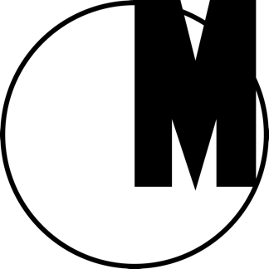

Otwarcie programu „Na końcu języka. Performans i wojna słów”
w Muzeum Sztuki Nowoczesnej w Warszawie

Performans Cary Benedetto „Nie wszystko może się zdarzyć” / „Anything Cant Happen”
piątek 23 września 2016, godz. 20.30
wstęp wolny dla kobiet, osób trans i ich gości, obowiązują zapisy: rsvp@artmuseum.pl
Muzeum Sztuki Nowoczesnej w Warszawie
ul. Pańska 3, 00-124 Warszawa

Wydarzenia towarzyszące:
- środa 21 września – czwartek 22 września, godz. 15.00-19.00
Otwarte próby do performansu Cary Benedetto „Nie wszystko może się zdarzyć” / „Anything Cant Happen”
- sobota 24 września, godz. 12-20.00
Wystawa „Nie wszystko może się zdarzyć” / „Anything Cant Happen”
- sobota 24 września, godz. 16.00
Rozmowa Cary Benedetto z Moniką Szczukowską

Muzeum Sztuki Nowoczesnej w Warszawie zaprasza na performans amerykańskiej artystki Cary Benedetto „Nie wszystko może się zdarzyć”, który otworzy jesienny sezon i cykl „Na końcu języka. Performans i wojna słów” w Muzeum.

Performans oparty jest na formacie przyjęcia wernisażowego, na które wstęp jest możliwy jedynie po uprzednim potwierdzeniu uczestnictwa, przez wysłanie wiadomości na adres RSVP@artmuseum.pl. Każdy z elementów tego przyjęcia jest szczegółowo wyreżyserowany przez artystkę – od powiadomień na stronie internetowej, przez system pytań i odpowiedzi towarzyszących każdemu zgłoszeniu, po gesty i kwestie „obsługi” przyjęcia, w którą to rolę wcielą się wolontariusze i współpracownicy artystki.

Performans Cary Benedetto jest próbą wykorzystania instytucji jako narzędzia krytyki relacji władzy, a także próbą zastanowienia się nad kwestiami „dostępu”, tym, jak artyści i pracownicy seksualni charakteryzują pracę, a także jak język i działanie mogą nas zmienić. Jest on również próbą stworzenia miejsca bezpiecznego dla słabych i zmarginalizowanych – kobiet, osób transpłciowych, a także pracownic seksualnych, dla tych wszystkich, którzy w społeczeństwie często nie mogą czuć się bezpiecznie. Język, tłumaczenia, rozmowy i wymiana mejlowa, a także wznoszone w czasie performansu toasty na cześć kobiet i sztuki, są częścią zaproponowanej przez artystkę praktyki troski. Składa się nań również spontaniczna wymiana pomiędzy uczestnikami zdarzenia, ich wypowiedziami i gestami. Każdy moment tego otwarcia–performansu jest jednocześnie wymianą pomiędzy uczestnikami wydarzenia i próbą otworzenia języka na innego rodzaju słuchanie i na innego rodzaju wrażliwość. Jest próbą zbadania, jak używamy języka i jak troszczymy się o siebie nawzajem. Jest ono wreszcie próbą uzmysłowienia sobie, że jeszcze „wszystko może się zdarzyć”.

W performansie weźmie udział Mia von Matt, artystka dźwięku mieszkająca w Berlinie. W pracy wykorzystane zostaną fragmenty utworów literackich Witolda Gombrowicza i Wirginii Woolf, a także cytaty z tekstów teoretycznych Judith Butler.

O artystce

Cara Benedetto (ur. 1979) jest artystką wizualną i pisarką. Jej prace były pokazywane m.in. w Museum of Contemporary Art w Cleveland, Ohio; Night Gallery, Los Angeles; Chapter NY, Nowy Jork; Young Art Gallery, Los Angeles; Taxter and Spengemann, Nowy Jork; i Metro Pictures, Nowy Jork. Jesienią artystka weźmie udział w kolejnej edycji wystawy "Take Me (I’m Yours)" organizowanej przez Hansa Ulricha Obrista w nowojorskim Jewish Museum. Benedetto jest autorką "Burning Blue", powieści erotycznej opublikowanej w 2015 roku przez Badlands Unlimited w serii „New Lovers”, oraz eksperymentalnego romansu "The Coming of Age" (2014). Jest także redaktorką "Contemporary Print Handbook", podręcznika grafiki dla Uniwersytetów, który ukaże się w tym roku. Jej teksty były publikowane przez „Badlands”, „C Magazine”, „Sleek Magazine”, „Area Sneaks”, „Qui Parle”, „The Third Rail” i „Halmos”. Pomiędzy 2013-15 Benedetto była rezydentką Akademie Schloss Solitude w Stuttgarcie. W 2014 roku otrzymała stypendium Rema Hort Mann Emerging Artist. Ukończyła studia MFA na nowojorskim Columbia University. Jest profesorką print media na Virginia Commonwealth University w Richmond, w stanie Wirginia.

Program „Na końcu języka. Performans i wojna słów” w Muzeum Sztuki Nowoczesnej w Warszawie
21 września–30 października 2016

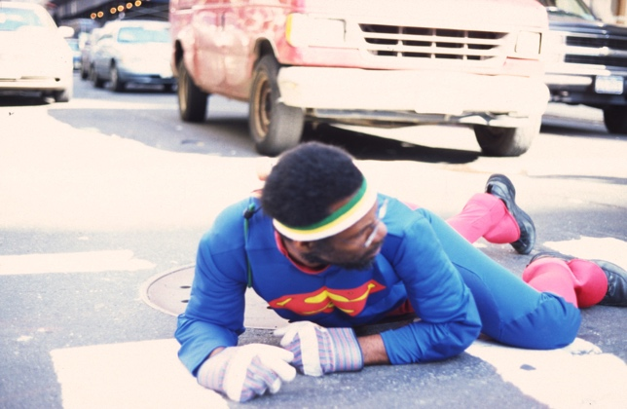
Na zdjęciu: Pope.L, „Wspaniała Biała Droga, 22 mile, 9 lat, 1 ulica (wersja Whitney#2)”,1990, kadr z wideo © Pope.L. Dzięki uprzejmości artysty i Mitchell-Innes & Nash, Nowy Jork

„Na końcu języka. Performans i wojna słów” to sześciotygodniowy program w Muzeum Sztuki Nowoczesnej w Warszawie, który w całości poświęcony jest performansowi i poszerzonej refleksji na temat komunikacji. Wydaje się, że język – podstawowy jej nośnik – utracił w ostatnim czasie umiejętność ujmowania rzeczywistości. Nie tylko słowa gubią swoje dotychczasowe znaczenia, ale też – przez liczne nadużycia, retoryczne gry i ośmieszenia – przestały one przystawać do tego, co próbujemy nimi opisać. Zamiast wspólnym terenem możliwego kompromisu, język stał się wyjątkowo agresywny, wsobny i niewyrażający, a tym samym nie tylko pozbawiony swych funkcji komunikacyjnych, ale też niezdolny do uchwycenia dynamiki zachodzących aktualnie zmian.

„Na końcu języka. Performans i wojna słów” to aktywne podjęcie tych kwestii przez odwołanie do najbardziej wrażliwego na aktualność medium, jakim jest performans i próba skomunikowania się z otaczającą nas, nasączoną nieporozumieniami i konfliktami rzeczywistością. Zaproszeni artyści – Cara Benedetto, Jeremiah Day, Wojciech Kosma i Pope.L – sięgając po różne konteksty, praktyki i estetyki, będą używać performansu jako swoistego narzędzia, które działaniem chce ujmować zmianę, jakiej język nie jest aktualnie w stanie wyrazić.

Działaniom artystów towarzyszyć będą spotkania i dyskusje z zaproszonymi gośćmi, prowadzone w cyklu Indeks słów zakazanych przez Pawła Dobrosielskiego (IKP UW), przyglądające się dewaluacji debaty publicznej w Polsce oraz takim pojęciom, jak „gender”, „polityka”, „pluralizm”, „naród”, „lewica/prawica”, które stały się obecnie powszechnie powielanymi kliszami, konotującymi pozornie oczywistą konstelację wartości i znaczeń. Celem spotkań jest namysł nad słowami oraz próba przywrócenia im treści, historycznej ciągłości oraz mocy opisu rzeczywistości.

Osobnym elementem programu „Na końcu języka. Performans i wojna słów” będzie otwarcie Archiwum Performansu – internetowego i ciągle poszerzanego zbioru ukazującego bogactwo i niejednoznaczną tradycję tego najbardziej niekonformistycznego medium sztuki współczesnej. Archiwum, uzupełnianie i ciągle poszerzane, będzie pierwszą próbą całościowego opracowania historii performansu w Polsce. Prezentacji archiwum i jego sproblematyzowania w cyklu spotkań dokonają Joanna Krakowska (IS PAN) i Piotr Morawski (IKP UW) oraz zaproszeni artyści.

Kalendarz

21.09 | 15.00–19.00 | PERFORMANS | Cara Benedetto „Nie wszystko może się zdarzyć” (otwarta próba) | ul. Pańska 3
22.09 | 15.00–19.00 | PERFORMANS | Cara Benedetto „Nie wszystko może się zdarzyć” (otwarta próba) | ul. Pańska 3
23.09 | 20.30–0.30 | PERFORMANS | Cara Benedetto „Nie wszystko może się zdarzyć” (wydarzenie RSVP)  Aby wziąć udział, należy identyfikować się jako kobieta, osoba trans lub być ich gościem i potwierdzić przybycie: rsvp@artmuseum.pl | ul. Pańska 3
24.09 | 12.00–20.00 | WYSTAWA | Cara Benedetto „Nie wszystko może się zdarzyć” (pozostałości erotycznych wymian) | ul. Pańska 3
24.09 | 16.00 | ROZMOWA | Cara Benedetto w rozmowie z Moniką Szczukowską | ul. Pańska 3
26.09 | 18.00 | WYKŁAD | Wokół Archiwum Performansu – Zbigniew Warpechowski | ul. Pańska 3
27.09 | 18.00 | WYKŁAD PERFORMATYWNY | Archiwum konfliktu | Archiwum utopii | ul. Pańska 3
29.09 | 18.00 | DYSKUSJA | Indeks słów zakazanych – „gender” | ul. Pańska 3
4.10 | 18.00 | OTWARCIE WYSTAWY | Jeremiah Day „Frank Church. Rezerwat rzeki bez powrotu” | ul. Pańska 3
4.10 | 18.30 | PERFORMANS | Jeremiah Day „Frank Church. Rezerwat rzeki bez powrotu” | ul. Pańska 3
5.10 | 18.00 | DYSKUSJA | Indeks słów zakazanych – „polityka” | ul. Pańska 3
6.10 | 18.00 | PERFORMANS | Jeremiah Day i Jakub Dymek „MAQUIS” | ul. Pańska 3
10.10 | 18.00 | ROZMOWA | Wokół Archiwum Performansu – Teresa Murak | ul. Pańska 3
11.10 | 18.00 | DYSKUSJA | Indeks słów zakazanych – „pluralizm” | ul. Pańska 3
12.10 | 19.00 | PERFORMANS | Wojciech Kosma „Epizod 1 (W jakiej emocjonalnej rzeczywistości chciałbyś / chciałabyś żyć?)” | Al. Niepodległości 159
13.10 | 19.00 | PERFORMANS | Wojciech Kosma „Epizod 2 (W jakiej emocjonalnej rzeczywistości chciałbyś / chciałabyś żyć?)” | Al. Niepodległości 159
14.10 | 19.00 | PERFORMANS | Wojciech Kosma „Epizod 3 (W jakiej emocjonalnej rzeczywistości chciałbyś / chciałabyś żyć?)” | Al. Niepodległości 159
15.10 | 19.00 | PERFORMANS | Wojciech Kosma „Epizod 4 (W jakiej emocjonalnej rzeczywistości chciałbyś / chciałabyś żyć?)” | Al. Niepodległości 159
17.10 | 18.00 | ROZMOWA | Wokół Archiwum Performansu – Ewa Partum | ul. Pańska 3
18.10 | 19.00 | WYKŁAD | Wokół Archiwum Performansu – Tomasz Sikorski „Performans w Polsce w latach 1968-1988” | ul. Pańska 3
20.10 | 18.00 | DYSKUSJA | Indeks słów zakazanych – „prawica / lewica” | ul. Pańska 3
24.10 |  | PERFORMANS | Pope.L „Plama”
25.10 | 18.00 | WYKŁAD PERFORMATYWNY | Archiwum konfliktu | Archiwum utopii | ul. Pańska 3
26.10 | 18.00 | DYSKUSJA | Indeks słów zakazanych – „naród” | ul. Pańska 3
29.10 | 18.00 | PERFORMANS | Wokół Archiwum Performansu – Roman Stańczak | ul. Pańska 3

Archiwum Performansu
Dokumentacja działań artystów na stronie www.artmuseum.pl

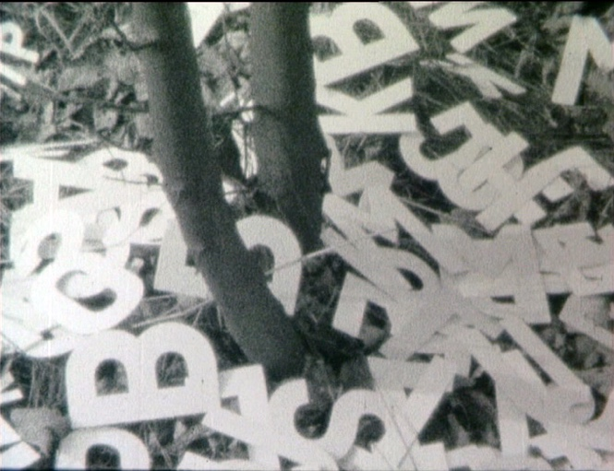
Zdjęcie po lewej: Kadr z dokumentacji performansu Ewy Partum. Zdjęcie po prawej: kadr z dokumentacji performansu Zbigniewa Warpechowskiego „Stagnacja – Piasek”.

Archiwum Performansu to projekt Muzeum Sztuki Nowoczesnej w Warszawie skupiony na gromadzeniu, archiwizowaniu, badaniu i udostępnianiu w internecie materiałów związanych z historią sztuki performansu w Polsce. Celem jest stworzenie w miarę kompletnego archiwum najważniejszych realizacji, twórców i wydarzeń, od początków tej sztuki w latach 60. XX wieku do dzisiaj.

Punktem wyjścia do projektu są dokumentacje performansów już zgromadzone w Muzeum – wchodzące w skład Filmoteki Muzeum oraz Archiwum Artystów, które uzupełnione zostały o kilkadziesiąt nowych filmów oraz kilka tysięcy zdjęć.

Archiwum opiera się głównie na pracach klasyków tego gatunku tworzonych od lat 60. do 80. XX wieku m.in. Zbigniewa Warpechowskiego, Włodzimierza Borowskiego, KwieKulik, Krzysztofa Zarębskiego, Wojciecha Bruszewskiego, Janusza Bałdygi, Józefa Robakowskiego, Akademii Ruchu, Ewy Partum, Teresy Murak, Natalii LL, Zygmunta Piotrowskiego, Jerzego Beresia, Tadeusza Kantora, Jerzego Truszkowskiego, Zbigniewa Libery, Luxusu, Zbyszko Trzeciakowskiego, Anny Płotnickiej, Ewy Zarzyckiej, Artura Tajbera, Wiktora Gutta, Grzegorza Kowalskiego, Jolanty Marcolli, Teresy Tyszkiewicz, Adama Rzepeckiego.

Realizacje historyczne zostały uzupełnione realizacjami z ostatnich dwóch dekad rozwoju sztuki performansu w Polsce i prezentują prace m.in. Romana Stańczaka, Marka Rogulskiego, Wspólnoty Leeżeć, Piotra Wyrzykowskiego, CUKT-u, Artura Grabowskiego, Oskara Dawickiego, Pawła Althamera, Daniela Rycharskiego, Łukasza Surowca, Wojciecha Bąkowskiego, Alicji Żebrowskiej, Artura Żmijewskiego, Zorki Wollny i wielu innych.

Indeks słów zakazanych
Cykl rozmów w Muzeum Sztuki Nowoczesnej w Warszawie
realizowany we współpracy z Instytutem Kultury Polskiej Uniwersytetu Warszawskiego

Tematem polskiej debaty publicznej coraz częściej staje się ona sama – stwierdza się jej atrofię, kompromitację czy bezcelowość. Spetryfikowany podział na wrogie obozy prowadzi do sytuacji, w której dyskusja traci sens, ponieważ nie służy wzajemnemu przekonywaniu się i wypracowaniu porozumienia opartego na argumentach. Choć dialog stanowi jeden z fundamentów naszej kultury, to dziś zmienia poglądy tylko frajer, ofiara manipulacji, albo – co gorsza – zdrajca. Spór staje się w ten sposób totalny, a jego celem jest zniszczenie przeciwnika, a nie rozwiązanie problemu. Debata nie jest konstruktywna, lecz służy jedynie do utwierdzania siebie i osób podobnie myślących we wcześniej wyznawanych poglądach.

W cyklu rozmów „Indeks słów zakazanych” Paweł Dobrosielski oraz zaproszeni goście przyjrzą się dewaluacji polskiej debaty publicznej od strony pojęć, które również padają jej ofiarą, stając się częścią arsenału wojennego, wykorzystywanego instrumentalnie i w złej wierze. Przestają być narzędziami do opisu i analizy rzeczywistości i stają się inwektywami, służącymi do etykietowania i wykluczania interlokutorów. Posługiwanie się słowami staje się najbardziej bezpośrednią i uproszczoną formą działania, które dąży do uniemożliwienia komunikacji. Dewaluacja języka debaty publicznej dokonuje się na poziomie bezrefleksyjnego posługiwania się takimi pojęciami jak „gender”, „polityka”, „pluralizm”, „naród”, czy „lewica/prawica”. Stały się one powszechnie powielanymi kliszami, konotującymi pozornie oczywistą konstelację wartości i znaczeń.

Celem cyklu jest namysł nad słowami, próba przywrócenia im treści, historycznej ciągłości oraz mocy opisu rzeczywistości. Pragniemy zastanowić się jednak nie tyle nad genealogią pojęć, co nad tym, jakich słów byśmy sobie życzyli oraz kto ma definiować formy komunikacji (intelektualiści? „opinia publiczna”? dominująca aktualnie formacja dyskursywna?). Skoro współcześnie pojęcia służą raczej jako poręczne narzędzia do kończenia rozmowy, do zamykania kanału komunikacyjnego – to spróbujmy go właśnie otworzyć.

„Na końcu języka. Performans i wojna słów”
Muzeum Sztuki Nowoczesnej w Warszawie
ul. Pańska 3, 00-124 Warszawa
www.artmuseum.pl
Wstęp wolny
Artyści: Cara Benedetto, Jeremiah Day, Wojciech Kosma, Pope.L
Kuratorki: Marta Dziewańska, Magda Lipska, Natalia Sielewicz, Monika Szczukowska
Opracowanie archiwum polskiego performansu: Robert Jarosz, Łukasz Mojsak, Łukasz Ronduda
Produkcja: Katarzyna Białach
Partnerzy: Instytut Kultury Polskiej Uniwersytetu Warszawskiego, Trans-Fuzja, Szustow. Kultura i Komunikacja, Studio Niepodległości 159
Partnerzy medialni: Zwierciadło, Gazeta Wyborcza, Co Jest Grane, TVP Kultura, TOK FM

